UNIVERSIDADE DE SÃO PAULO
ESCOLA DE COMUNICAÇÕES E ARTES

Amanda Arruda
Ananda Ielo
Daiane Uinnes
Gabriela Ferraz
Júlia Alves
Larissa Coelho

Trabalho de Campo
Silveiras

São Paulo - SP
2015
Índice

Caracterizando a área de estudo ………………………………………………………………. 2

Trajetória de pesquisa …………………………………………………………………………. 3

Perfil dos entrevistados ………………………………………………………………………....5

Mapa de visitas ………………………………………………………………………………….8

Percepção da comunidade ………………………………………………………………………10

Conclusão …………………………………………………………………………………….....11

Considerações finais ..………………………………………………………………………......12

Anexos ………………………………………………………………………………………….13

Apêndices ……………………………………………………………………………………….15

Referências bibliográficas ………………………………………………………………………17

Caracterizando a Área de estudo

Silveiras é um município brasileiro do estado de São Paulo, na microrregião de Bananal e mesorregião Vale do Paraíba. Localiza-se a uma latitude 22º39'52" sul e uma longitude 44º51'10" oeste, estando a uma altitude de 615 metros. Atualmente a população estimada é de 6.121 habitantes, sendo 13,97 hab./km².
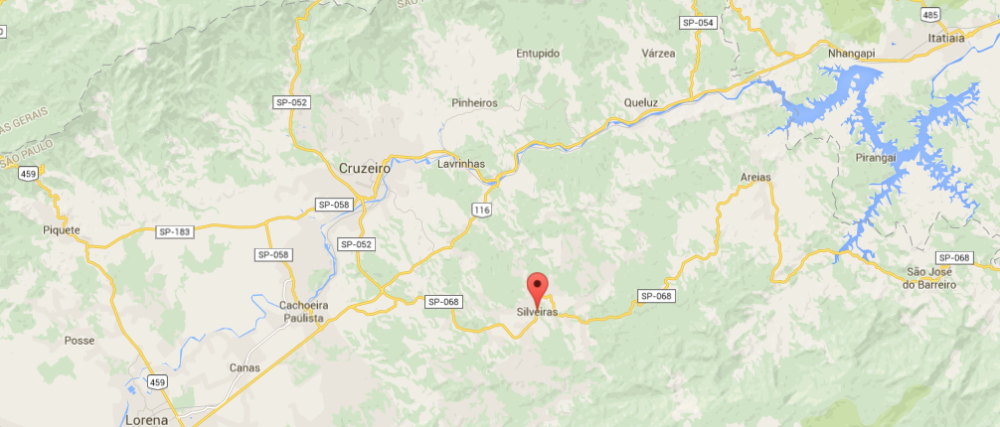
No período do Café, Silveiras chegou a se tornar o mais importante município, conhecido como “celeiro regional” do Vale do Paraíba e 4º município em população do estado, estimando-se 25.000 habitantes, com 3.300 homens livres e entre 1.700 escravos de origem africana. Contudo, a riqueza se foi e a miséria ficou.
Em 1932, na Revolução Constitucionalista, muitos documentos de terras foram destruídos, houve uma matança dos animais encontrados pela cidade, o que resultou em “terras sem dono”, dando possibilidade de invasão dessas terras e obrigação da população em desocupá-las.
Ao final de 1978, alguns grupos de silveirenses se organizaram e movidos pela força do amor à terra, criaram um movimento em torno das raízes histórico-culturais do município, resultando daí, a valorização do tropeirismo, da força secular do artesanato, da gastronomia, das festas religiosas e dos recursos naturais, notadamente a Serra da Bocaina, como potencial ecológico.
Ocilio Ferraz foi o fundador da Fundação Nacional do Tropeiro e, também, um importante símbolo do turismo de Silveiras, conhecido por seu engajamento nesta questão sendo também fundador da Festa do Tropeiro, período turístico de grande importância do município hoje em dia.
Seu restaurante é um dos pontos mais tradicionais da cidade, servindo a tradicional comida tropeira, além de ser um local aconchegante e perto da natureza. O contato próximo que ele tem com seus clientes é essencial para tratar da história de Silveiras.
A história da cidade traz consigo a origem da dificuldade da população local na atualidade. O tropeirismo transformou-se em marca definitiva do município, com estátuas, restaurante, hospedaria e publicações, formando um leque diferenciado das outras comunidades regionais, mas não é suficiente para que a cidade se torne conhecida e visitada.
Alguns atrativos turísticos são apontados pela prefeitura, como as trincheiras, a Igreja Matriz, cachoreiras e bairros que atraem turistas, mas na realidade, não passam de pontos mal cuidados que precisam de auxílio para sua manutenção. Com essa base iniciamos nosso trabalho de campo na cidade de Silveiras.

Trajetória da Pesquisa

O trabalho teve como principal objetivo compreender a percepção da comunidade local em relação ao desenvolvimento do Turismo no município de Silveiras, e para isso foram necessárias diversas etapas para a construção da pesquisa, que exigiram como base, uma dinâmica de grupo em sintonia e total engajamento de seus participantes.
Iniciamos o trabalho com os encontros preparatórios aos sábados de manhã, onde primeiramente buscamos entender nossa área de estudo, conhecendo sua história e levantando dados sobre sua localização, clima, relevo, vegetação, infraestrutura e diversos outros atributos, fazendo assim, um relatório de informações que serviriam como base para o andamento do projeto. A maior parte das informações encontradas foram levantadas pela internet, e com a consciência de que nem tudo que se encontra hoje em dia online pode ser verídico, buscamos ao máximo levar em consideração os dados dispostos nos sites mais confiáveis ao nosso alcançe, como o do IBGE e sites e blogs do próprio município de Silveiras.
Prosseguindo com o projeto, passamos a pensar no roteiro de entrevistas que seriam aplicadas tanto com a população, quando para o poder público e trade. As perguntas foram compostas com facilidade, uma vez que todo o grupo compartilhava das mesmas dúvidas e curiosidades a serem descobertas. Foi decidido a utilização de entrevistas, e não de questionários, por acreditar ser possível recolher informações mais completas e conseguir de fato conversar com os entrevistados, aproveitando melhor a oportunidade. Foi interessante perceber que as entrevistas criadas para cada município, eram extremamente semelhantes, o que facilitaria e muito a comparação de resultados e formulação de uma visão ao mesmo tempo particular e geral de toda a região do Vale do Paraíba adotada como área de estudo.
Com as entrevistas decididas, o próximo passo foi esquematizar o roteiro de atividades a serem realizadas em campo durante a viagem. Até aquele momento, talvez tenha sido esta a parte mais problemática do programa: a logística. Dependíamos de transporte, de horários e da disponibilidade de contato do trade, comércio e poder de público. Ao longo do processo, encontramos dificuldades como a falta de transporte para atrativos mais afastados e a falta de resposta da prefeitura, especialmente do Secretário da Cultura e Turismo de Silveiras, com quem tentamos diversas vezes o contato mas não obtivemos respostas. O contato com o comércio de artesanato também foi mal sucedido inicialmente. Mesmo com problemas, elaboramos nosso roteiro com base nas atividades essenciais a serem realizadas, como entrevistas com a população e com o trade. Nosso roteiro porém, foi criado mais com suposições do que certezas, então já estávamos conscientes de todas as mudanças que poderiam ocorrer durante a viagem.
Desta forma concluímos todas as atividades preparatórias e com a viagem, entramos mais na prática do trabalho. Em Silveiras, o grupo ora se dividia, ora permanecia junto, de acordo com os maiores benefícios e resultados que precisavam ser obtidos. Infelizmente não foi possível contato com o poder público, mas em compensação foram realizadas diversas entrevistas com a população, comércio de artesanato, trade e também com a Igreja, de atuação forte na região. Procurou-se ao máximo, documentar as percepções sobre a infraestrutura, dia a dia, relações na comunidade e percepções sobre o turismo, fazendo registros não só em cadernos de campo, mas também através de fotografias e vídeos.
Após a viagem, deu-se início à segunda parte do trabalho: a tabulação de resultados das entrevistas aplicadas e análise de todas as informações recolhidas em campo. Apesar da dificuldade maior de analisar as respostas obtidas por entrevistas, do que por questionários, conseguiu-se de fato uma gama de informações muito importantes e abrangentes para a conclusão do trabalho.
A partir de reuniões entre o grupo, o processo final correspondeu à elaboração do relatório escrito e da apresentação do seminário baseando-se nas conclusões das pecepções da comunidade e do grupo sobre o turismo no município, e considerações finais sobre os resultados obtidos durante toda a realização e desenrolar do trabalho proposto pela disciplina.

Perfil dos Entrevistados

Data, horário e  local das entrevistas | Entrevistadores | Nome do Entrevistado | Função | Observações
16/05/2015  Calçada em frente a Câmara Municipal | Daiane  Marcelo | Lacyr - 45 anos  Zé Maria da Silva - 56 anos | Moradores Locais | Entrevista conjunta.
16/05/2015  Padaria São João | Daiane  Marcelo | Aldo  52 anos | Comerciante | Não respondeu todas as perguntas, foi ríspido.
16/05/2015  Mercearia Rocha | Daiane  Marcelo | Dona Maria  62 anos | Comerciante | Nos contou como era o Casarão e o almoço tropeiro antigamente
16/05/2015  Praça em frente a Igreja Matriz | Daiane  Marcelo | Rosângela  56 anos  Nilo Sérgio  56 anos | Visitantes | Destacaram a hospitalidade e a tranquilidade como os melhores atributos de Silveiras.
16/05/2015  Artesanato Felipe Nério | Gabriela e Amanda | Tatiana | Secretária | Simpática, abordou diversos temas desde o artesanato até a mudança do turismo nos últimos anos.
16/05/2015  Restaurante e Centro Cultural - Ocílio Ferraz | Todos | Ocílio Ferraz |  | Nos contou sobre a história do município, da Fundação Nacional do Tropeiro, sua atuação em diversos momentos, sobre a culinária típica caipira e desenvolvimento do turismo rural da região.
17/05/2015  Bar ao lado da Igreja Matriz | Ananda e Amanda | Zé | Trade | Apresentou um desejo pelo implantamento do turismo por acreditar que este gera renda para o seu bar.
17/05/2015  Igreja Matriz e Capela São Benedito | Larissa, Júlia e Gabriela | Padre Fabrício | Padre | Conversa sobre o antigo Casarão, a modificação da Igreja Matriz, visita à Capela de São Benedito, atuação da igreja na região, relação da igreja com a prefeitura e necessidade de nova perspectiva do Turismo.
17/05/2015  Restaurante | Daiane, Marcelo e Gabriela | - | Proprietário | Contou sobre o movimento em seu estabelecimento, mas não quis se aprofundar nas perguntas por causa da presença de alguns vereadores no restaurante no momento.
17/05/2015  Praça da Igreja Matriz | Ananda e Amanda | - | Moradoras locais | Ao falar das outras cidades do Vale Histórico, apresentaram um tom de amargura, pois as outras tem atrativos enquanto Silveiras não tem “nada”.
17/05/2015 | Ananda, Gabriela e Amanda | Sr. Dário | Morador local | Apresentou o ponto de vista de que Silveiras está prejudicada no precurso histórico e nos deu uma boa ideia sobre a história da cidade e do prefeito.
17/05/2015  Lanchonete | Júlia e Larissa | - | Proprietária | Nos recebeu com uma grande disposição para abordar o assunto turismo na cidade. E nos proporcionou uma visão tanto de trade quanto de população sobre a situação da cidade.

Mapa de visitas 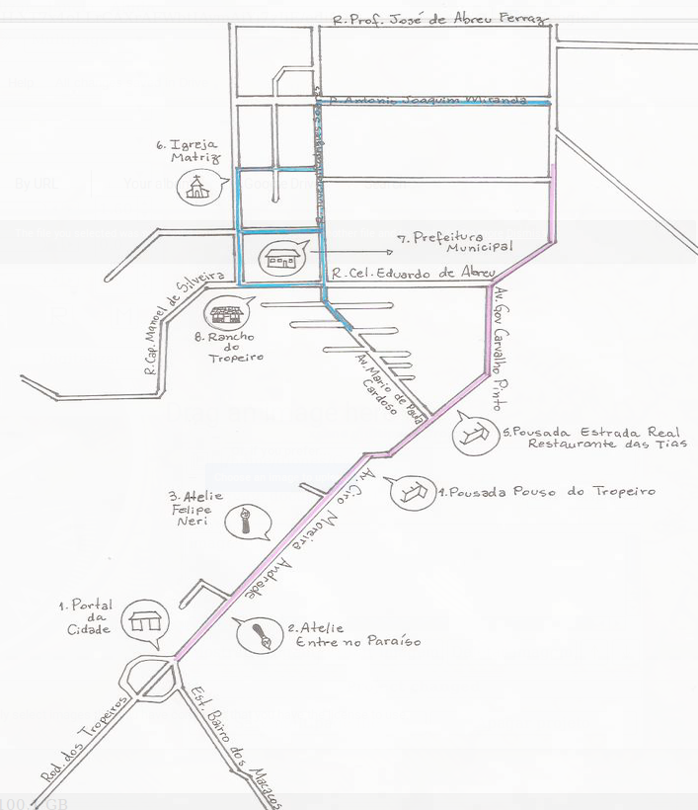

Legenda:

------ Trajeto percorrido no sábado, dia 16 de Maio de 2015.
------ Trajeto percorrido no domingo, dia 17 de Maio de 2015.

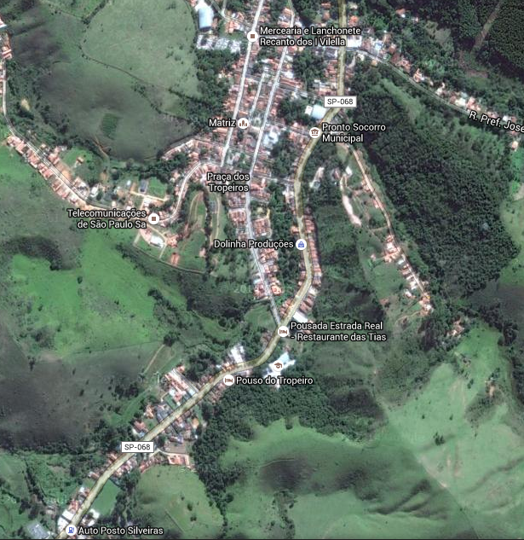
Vista Aérea de Silveiras.
Fonte: Google Maps.

Percepção da comunidade

Iniciamos a visita à campo com o objetivo citado e as percepções da comunidade foram, em geral, muito semelhantes.
O turismo é bem visto e bem vindo na região, porém a falta de infraestrutura e atrativos é uma barreira para seu desenvolvimento, inclusive foi ressaltado a descaracterização da Igreja Matriz que foi modernizada e o único casarão antigo, que caiu por negligência, sobrando apenas o casarão onde se encontra a prefeitura. Além disto, também há a falta de atividades de lazer, fazendo com que a população tenha que ir para outras cidades do Vale em busca de divertimento. Essa percepção é compartilhada entre trade e comunidade, julgando que a política publica é ausente nesses fatores. Não tivemos contato com funcionários, nem com o prefeito da cidade. O que nos foi apresentado, a partir da visão da população, é que a prefeitura não investe em questões turísticas, apenas na organização da Festa do Tropeiro que possui uma cararacterística extremamente comercial hoje em dia, distanciando-se assim do seu sentido original: recuperar a essência cultural do município a partir da identidade tropeira.
Outra questão apontada foi a falta de serviços, tornando-se difícil obtenção de empregos. Algumas pessoas da comunidade nos afirmaram que a época em que existe maior possibilidade de obter renda é durante a Festa do Tropeiro, que ocorre apenas uma vez por ano. O trade necessita de outros trabalhos durante boa parte do ano, pois a movimentação turísica é muito baixa, afirmando movimento apenas no período de Carnaval, em alguns feriados e durante a Festa do Tropeiro.
O Ocílio Ferraz é considerado pela população como um desenvolvedor do turismo, falando mais sobre sua atuação do que a da prefeitura. Ele se mostra muito esperançoso com relação ao potencial turístico de Silveiras, afirmando haver investimento no turismo rural e gastronômico na região e não acredita que os turistas tragam malefícios, assim como o restante da população local. Porém afirma que a cidade perdeu cerca de 50% do seu público.
A produção de artesanato em Silveiras é em grande escala e são maiores produtores e exportadores da região, exportando para o Brasil inteiro, porém não levando consigo sua origem. Uma ideia interessante proposta por um morador é a criação de uma marca registrada da cidade de Silveiras, divulgando assim sua origem.
O aspecto religioso da cidade é muito forte e o catolicismo é a religião predominante. Vale ressaltar que o único grupo de turistas encontrados e entrevistados na cidade estava lá apenas para a missa de domingo, na Igreja Matriz. Tomamos conhecimento de uma iniciativa da Igreja de reforma da Capela de São Benedito, uma capela degradada pela própria população, e construção de um novo espaço para realização de festas religiosas, como a Festa do Divino e a Festa de São Benedito, com intuito de resgatar a tradição religiosa do município e oferecer novas formas de lazer tanto para a população local quanto para turistas.
Quando perguntamos à população o principal aspecto positivo de Silveiras, a tranquilidade foi a resposta unânime. Além do sossego, a hospitalidade dos silveirenses foi também ressaltada pelos visitantes.

Conclusão

A cidade de Silveiras não é voltada ao turismo, percebemos isso em todas as entrevistas e conhecendo um pouco da cidade, pois não há nem lazer para a própria população e nem para os turistas. Isso aparentemente, deu-se pela falta de investimentos da prefeitura municipal, impossibilitando a conservação de bens da cidade, que apresentavam um potencial, levando hoje à uma descaracterização. Exemplos deste fato, podem ser considerados o Casarão e a antiga Igreja da Matriz, conforme já relatado anteriormente.
Foi perceptível, conversando com a comunidade local, uma sensação de exclusão em relação às outras cidades do Vale que apresentam diversos edifícios com características históricas, enquanto Silveiras tem atualmente apenas um casarão que é utilizado como o prédio da prefeitura e Centro Cultural e uma Igreja Matriz mais modernizada e descaracterizada.
Nossa percepção sobre a relação de Silveiras com turismo baseou-se na percepção passada pela própria população, assim como comércio e trade: identificamos uma política pública falha para o desenvolvimento do turismo no município e ao mesmo tempo, somente algumas iniciativas privadas atuantes nos arredores da cidade, como ao pé da Serra da Bocaina.
Com o conhecimento adquirido em sala de aula durante o semestre, pudemos compreender a existência de uma falta de atrativos, de infraestrutura e de engajamento político para um desenvolvimento de fato de atividades turísticas no município. Aparentemente, somente o artesanato e a Festa do Tropeiro, podem se encaixar em categorias de atrativos turísticos.
Outra discussão relevante durante a conclusão do trabalho, girou-se através da ideia de Silveiras como uma cidade de passagem. Com as informações levantadas e com base nas entrevistas realizadas em campo, percebemos uma característica comum de turistas da região: como a cidade está localizada na Rodovia dos Tropeiros, que liga toda a extensão do Vale Histórico do Paraíba, ela é rapidamente passada, às vezes os turistas param para comprar artesanato em um dos ateliers dispostos na Avenida principal e depois seguem viagem até os outros municípios mais conhecidos seguintes: Areias, São José do Barreiro e Bananal. Desta forma, Silveiras acaba quase passando despercebida.

Considerações finais

Primeiramente, tivemos obstáculos de deslocamento que atrapalharam o andamento do trabalho de campo, tal como a falta do transporte na cidade. Alguns lugares que mereciam ser visitados eram afastados do centro e tinham difícil acesso, com isso, impossibilitaram-nos de tirar algumas dúvidas a respeito do que está acontecendo nessas localidades.
Outra questão que dificultou nossa pesquisa de campo foi a falta de contato por parte da Prefeitura, tanto por e-mail como por telefone. Isso causou um desfalque de informações e como não ouvimos o lado do poder público, acabamos com algumas questões divergentes. Um bom exemplo é a Cascata, uma cachoeira localizada no Bairro dos Macacos e que com o tempo foi desgastada pela própria população jovem, de acordo com alguns moradores. Todavia, algumas pessoas relataram que ela já está sofrendo por um processo de restauração para assim, voltar a ser um atrativo da cidade. Pelo fato de não termos acesso ao local e o contato mal-sucedido com a prefeitura, não conseguimos comprovar se a informação levantada é verdadeira.
Mas apesar dos problemas, o trabalho proporcionou uma nova experiência para todos os integrantes: viajar com olhar crítico e não mais somente como turista. Percebemos a dificuldade de abordar as pessoas em campo e a necessidade de observar tudo e todos ao mesmo tempo. De fato, a disciplina nos introduziu às atividades práticas e assim nós aprendemos tanto com os acertos e tanto com os erros, que naturalmente foram muitos.
Todo o conhecimento e a prática aprendidos com o trabalho serão utilizados durante a extensão do curso, esperando-se assim, aprimorar cada vez as futuras realizações.

Anexos

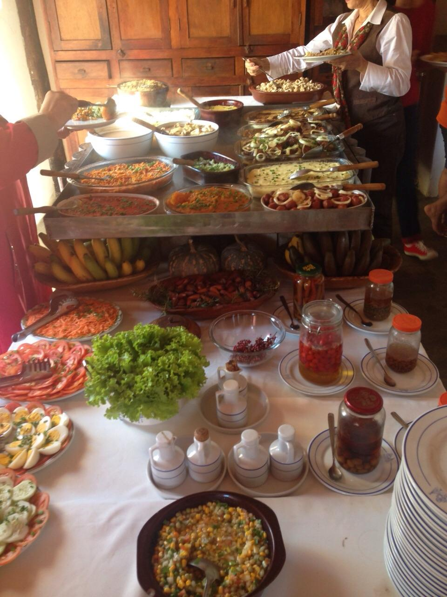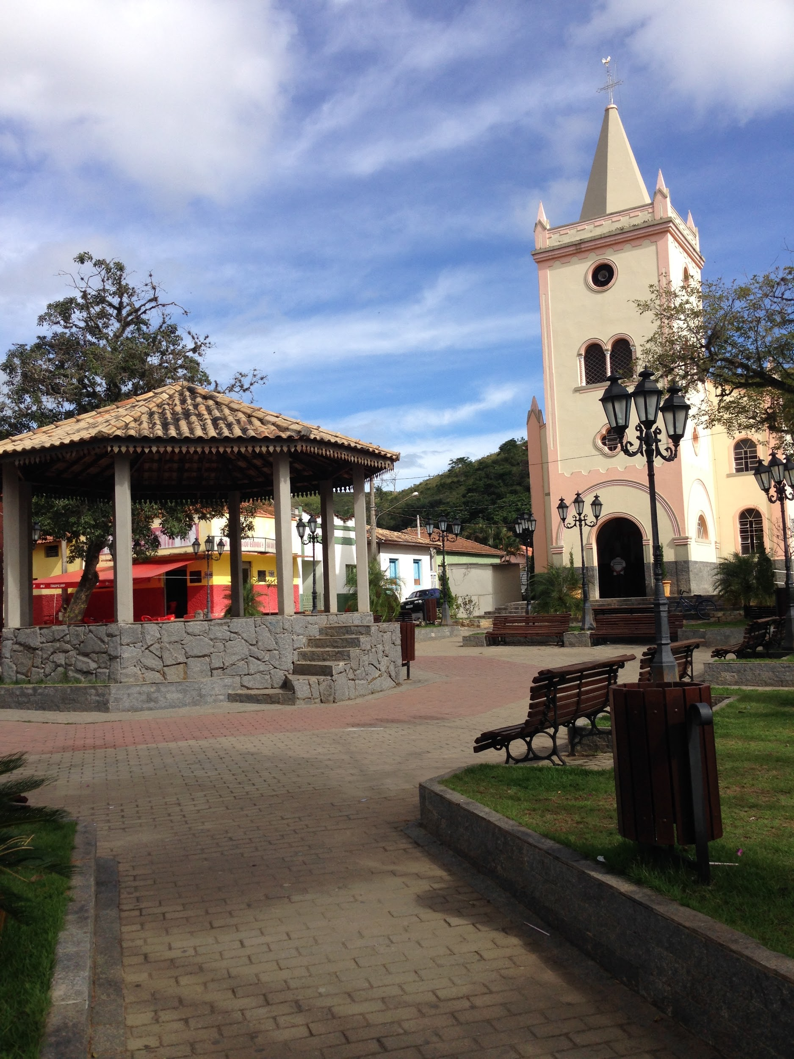
Imagem do restaurante do Ocílio. Igreja Matriz, localizada na Praça Central.

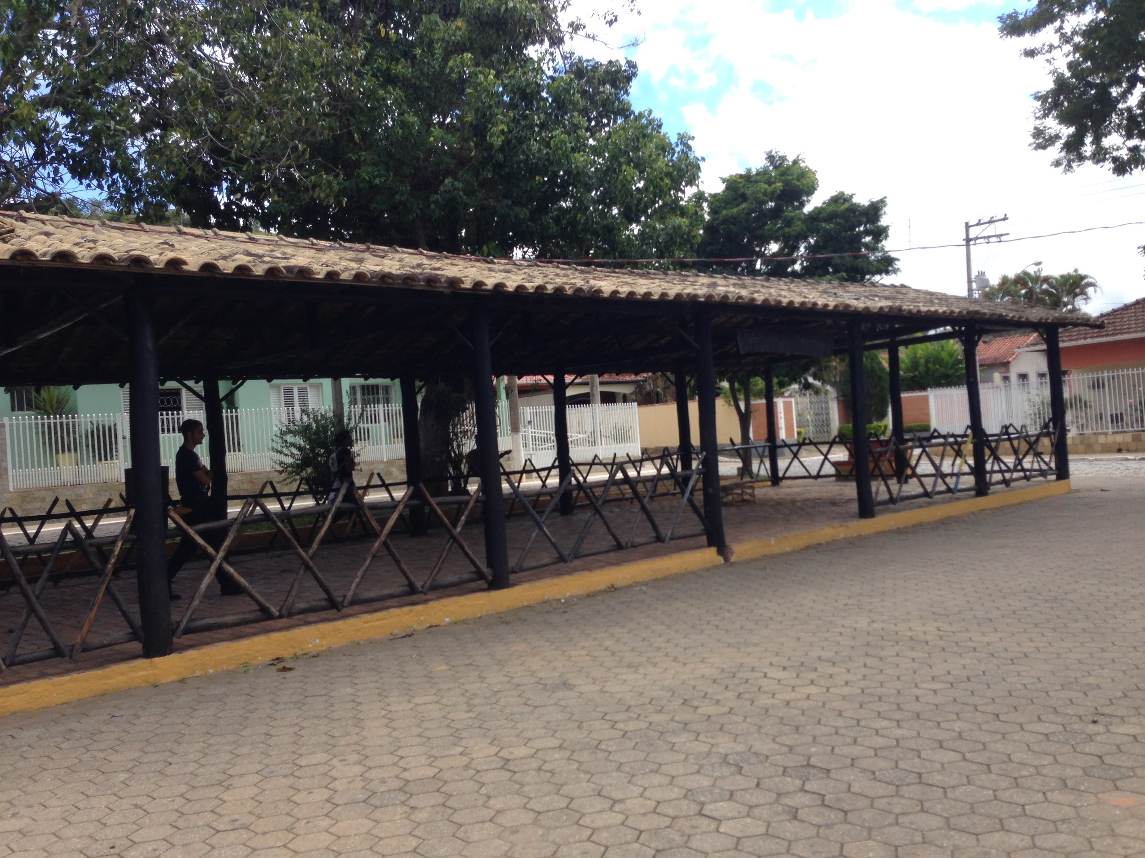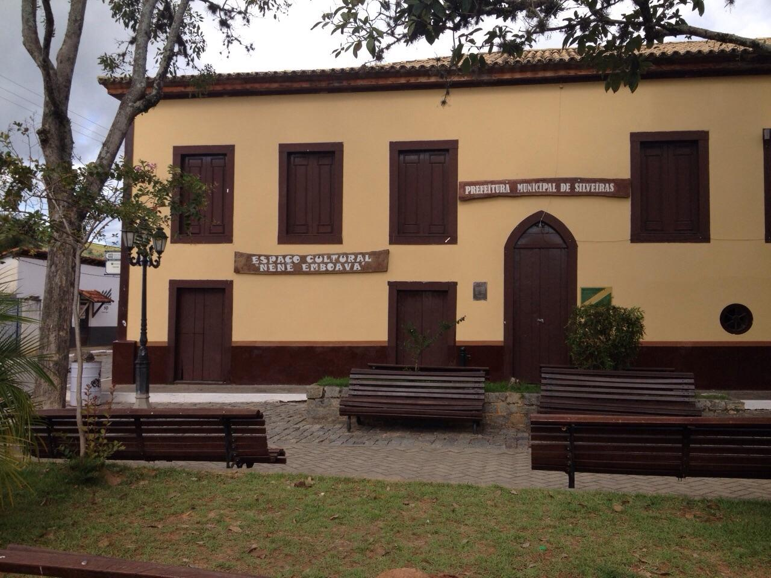
Rancho dos tropeiros, localizado no centro. Casa da cultura e Prefeitura Municipal.
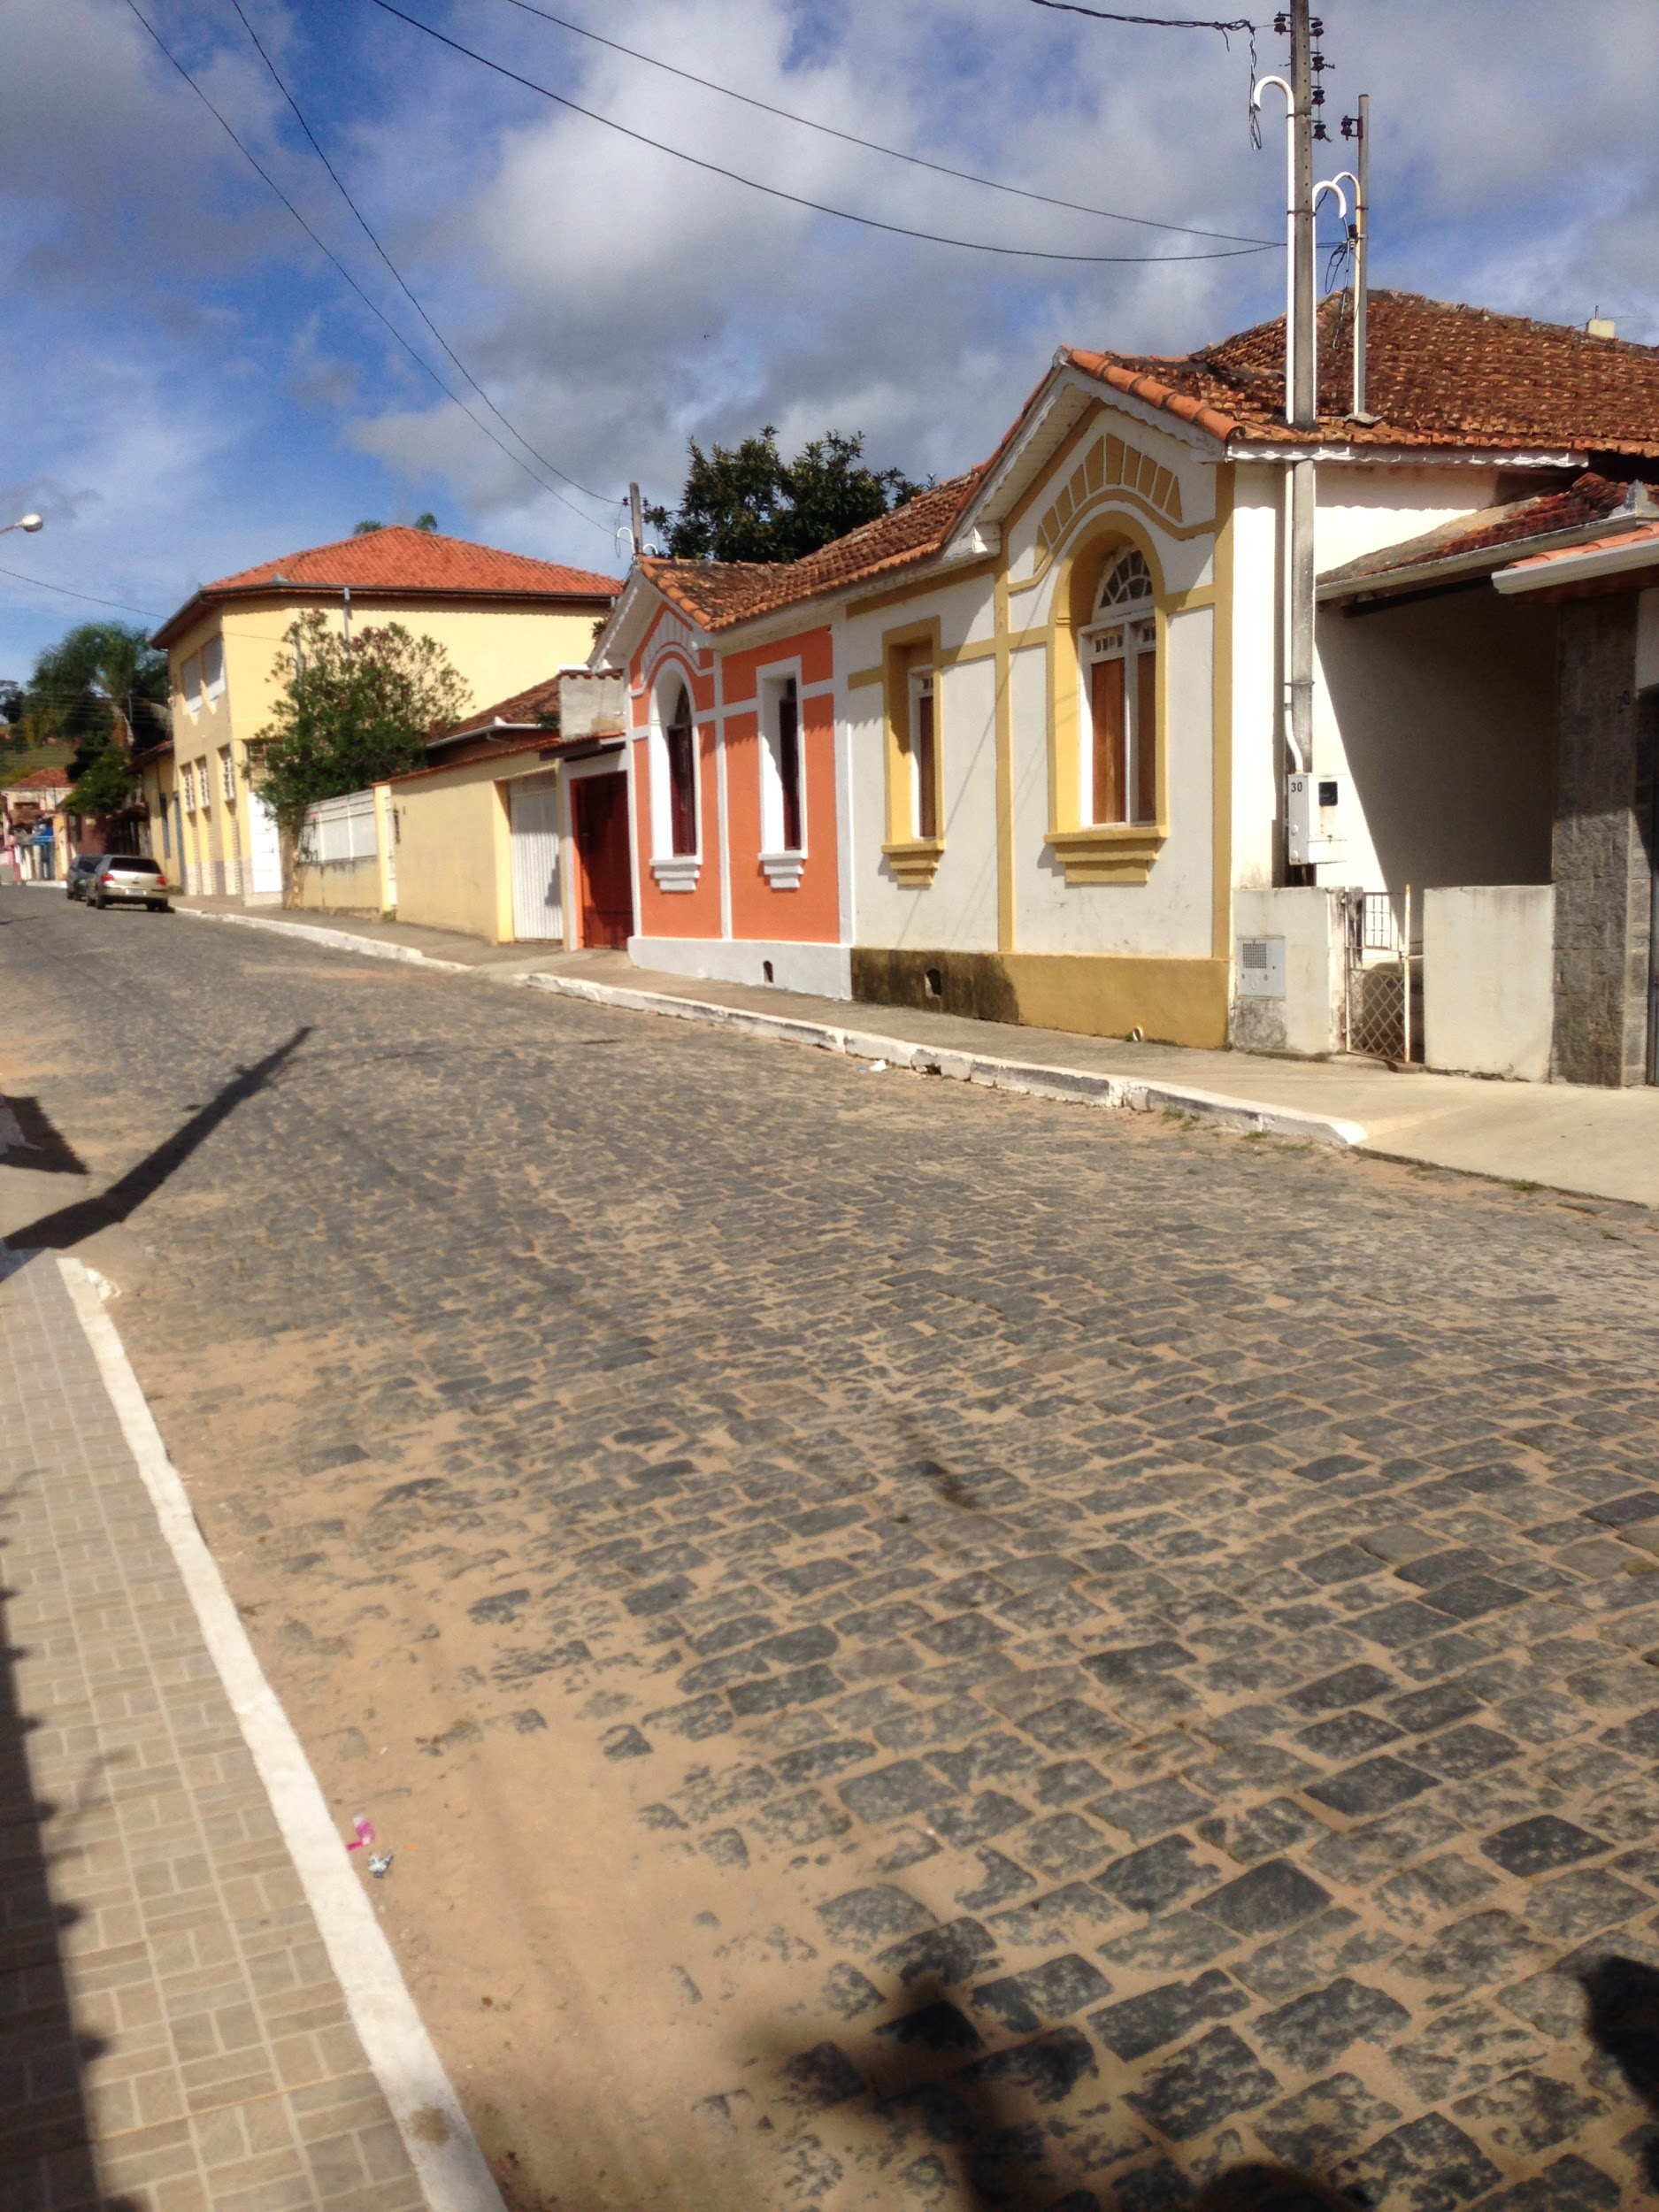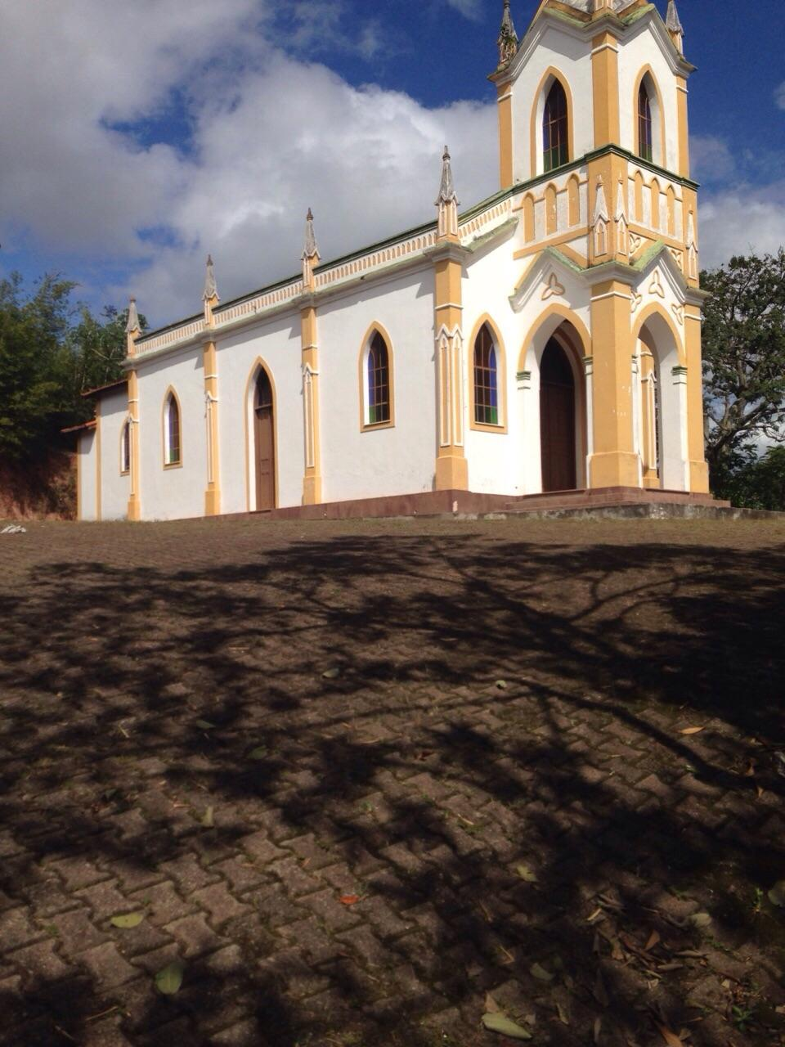
Cidade de Silveiras. Capela de São Benedito.

Apêndices

Questionário como base durante a pesquisa de campo realizada na cidade de Silveiras.

PESQUISA “PERCEPÇÃO DA COMUNIDADE SOBRE O TURISMO”
INSTRUMENTO DE COLETA DE DADOS

PODER PÚBLICO

1). Quais benefícios e malefícios os turistas trazem para a cidade? (Procurar extrair exemplos)
2). Qual é a relevância econômica do turismo para a cidade? Qual o segmento mais importante da atividade?
3). Quais ações vocês tomam para impulsionar e divulgar o turismo? Possuem algum projeto para organizar a atividade?
4). Como é o processo de envolvimento da comunidade e do trade nas suas ações e projetos?
5). Existem ações conjuntas entre as cidades do Vale visando o turismo?

TRADE

1). Como e por que decidiu abrir o seu negócio aqui? (Tentar perceber na história quais foram os motivos/mudanças no cenário local que culminaram para a necessidade/oportunidade de implementação do negócio)
2). Quais benefícios e malefícios os turistas trazem para a cidade? (Procurar extrair exemplos)
3). Qual o segmento da atividade turística de maior demanda? Por quê?
4). Quais são os meses de alta e de baixa temporada? Os atrativos são sazonais? Há festividades que atraem muitos turistas? Se sim, quais são? (ex: no inverno os turistas preferem uma coisa, no verão, outra)
5). Qual diferencial o seu negócio oferece?

PERGUNTAS À COMUNIDADE

1). Quais você acha que são os melhores atributos da cidade? Qual você considera imperdível para se visitar?
2). Você visita outras cidades do Vale? Com qual frequência e objetivo?
3). Como você acha que a presença dos turistas influencia a sua vida?
4). Você contribui ou gostaria de contribuir com as atividades turísticas? Se sim, como?

PERGUNTAS
1). Você considera que existe turismo em Silveiras? Se sim, como ele se apresenta?
2). Vocês estão abertos à ampliação do turismo na cidade?
3). Você acredita que existe infraestrutura na cidade e na região para o turismo? Se sim, qual a infra disponível? O que poderia ser melhorado?
4). O que os turistas buscam quando escolhem visitar Silveiras?
5). Há uma relação estreita entre as cidades do vale, referente ao turismo?
6). Qual segmento que atrai mais turistas para a cidade?
7). Existe participação da prefeitura em questões turísticas?
8). Existe participação da população em questões turísticas?
9). Quais são os melhores atributos da cidade (histórias, festas, tradições, etc) que você gostaria de ressaltar?
10) Existe, em Silveiras, alguma época de temporada? Se sim, além de receber os turistas, há alguma outra atividade em época de baixa temporada?
11). Quais são as atividades que você realiza profissionalmente? Onde são realizadas? Em Silveiras ou fora da cidade?
12). Por quais veículos de comunicação você fica sabendo dos atrativos da cidade?
13). Qual a relação de Silveiras com as outras cidades do vale histórico?
14). Você costuma viajar para outras cidades? Se sim, para onde?

Referências

Silveiras em foto.: http://www.silveirasemfoto.com/p/fotos-historicas.html

Blog Ocílio Ferraz.: http://www.blog.ocilioferraz.com/

Site da prefeitura: http://www.silveiras.sp.gov.br/

Livro.: SIQUEIRA, Sônia Maria Gonçalves; SÁ , Olga - Silveiras, Retratos do Vale. Lorena, Instituto Santa Tereza/2014 -São Paulo.

FERRAZ, Ocílio - Voltando às origens. Silveiras – Fundação Nacional em Defesa do Tropeirismo. 1984

Mapa de visitas foi feito a partir do mapa da cidade de Silveiras disponível no Google Maps. O Restaurante do Ocílio e a Igreja de São Benedito não foram incluídos neste esquema pela impossibilidade de serem identificados no citado serviço do Google, porém foram visitados no sábado e no domingo, respectivamente.
Mapa base para a esquematização do mapa de visitas da pág. 6.

